TUYÊN TRUYỀN PHÒNG BỆNH DỊCH TẢ

BỘ Y TẾ THÔNG TIN VÀ KHUYẾN CÁO VỀ BỆNH TẢ
Bộ Y tế đã nhận được thông tin cảnh báo và khuyến cáo của Tổ chức Y tế Thế giới (WHO) về tình hình bệnh tả. Bộ Y tế đã chủ động liên hệ, cập nhật và trao đổi thông tin với WHO, đồng thời đánh giá nguy cơ mắc bệnh tả tại Việt Nam.
Hiện nay, Việt Nam chưa ghi nhận trường hợp mắc bệnh tả.
Khu vực Châu Âu và Tây Thái Bình Dương chưa ghi nhận bất kỳ đợt bùng phát nào. Các ca bệnh chủ yếu được báo cáo tại khu vực Đông Địa Trung Hải và châu Phi.
Tuy nhiên, do sự giao lưu thương mại và du lịch rộng mở, nguy cơ bệnh tả xâm nhập vào Việt Nam và lây lan ra cộng đồng không thể loại trừ.
Bộ Y tế đang thực hiện các nội dung sau:
Theo dõi chặt chẽ, cập nhật thông tin hằng ngày về tình hình dịch bệnh trên toàn cầu;
Báo cáo kịp thời với Chính phủ khi có tình huống bất thường xảy ra;
Cung cấp thông tin chính thống cho các cơ quan báo chí để truyền thông, đăng tải trên website Bộ Y tế;
Chủ động điều chỉnh, triển khai biện pháp phòng, chống dịch phù hợp.
Để phòng chống bệnh tả, Bộ Y tế khuyến cáo người dân:
Giữ vệ sinh cá nhân, rửa tay thường xuyên bằng xà phòng và nước sạch;
Ăn chín, uống sôi, đảm bảo an toàn thực phẩm;
Sử dụng nguồn nước hợp vệ sinh, xử lý nước uống đúng cách;
Khi có biểu hiện nghi ngờ (tiêu chảy cấp, mất nước nhanh...) cần đến ngay cơ sở y tế để được khám, chẩn đoán và điều trị kịp thời.
Bộ Y tế sẽ tiếp tục cập nhật thông tin mới nhất về tình hình bệnh tả và các khuyến cáo để người dân chủ động bảo vệ sức khỏe.
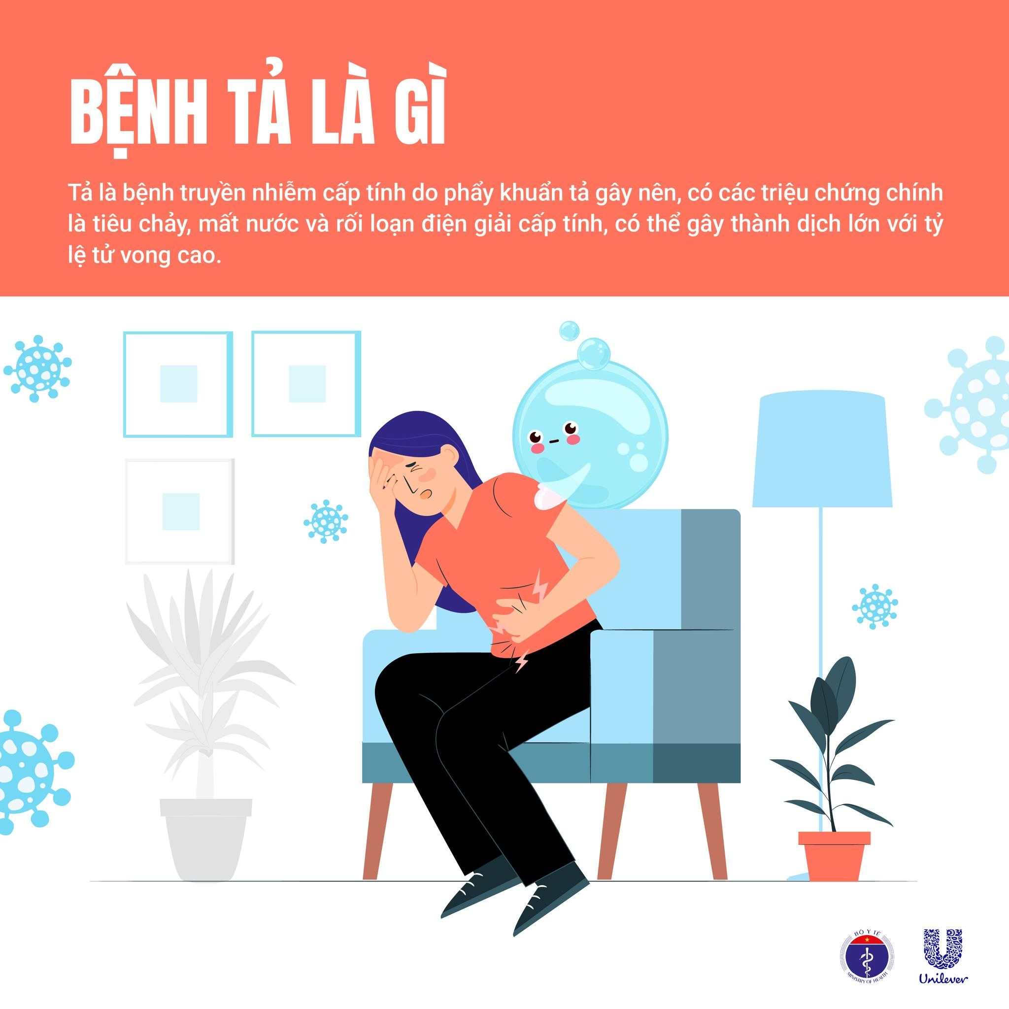
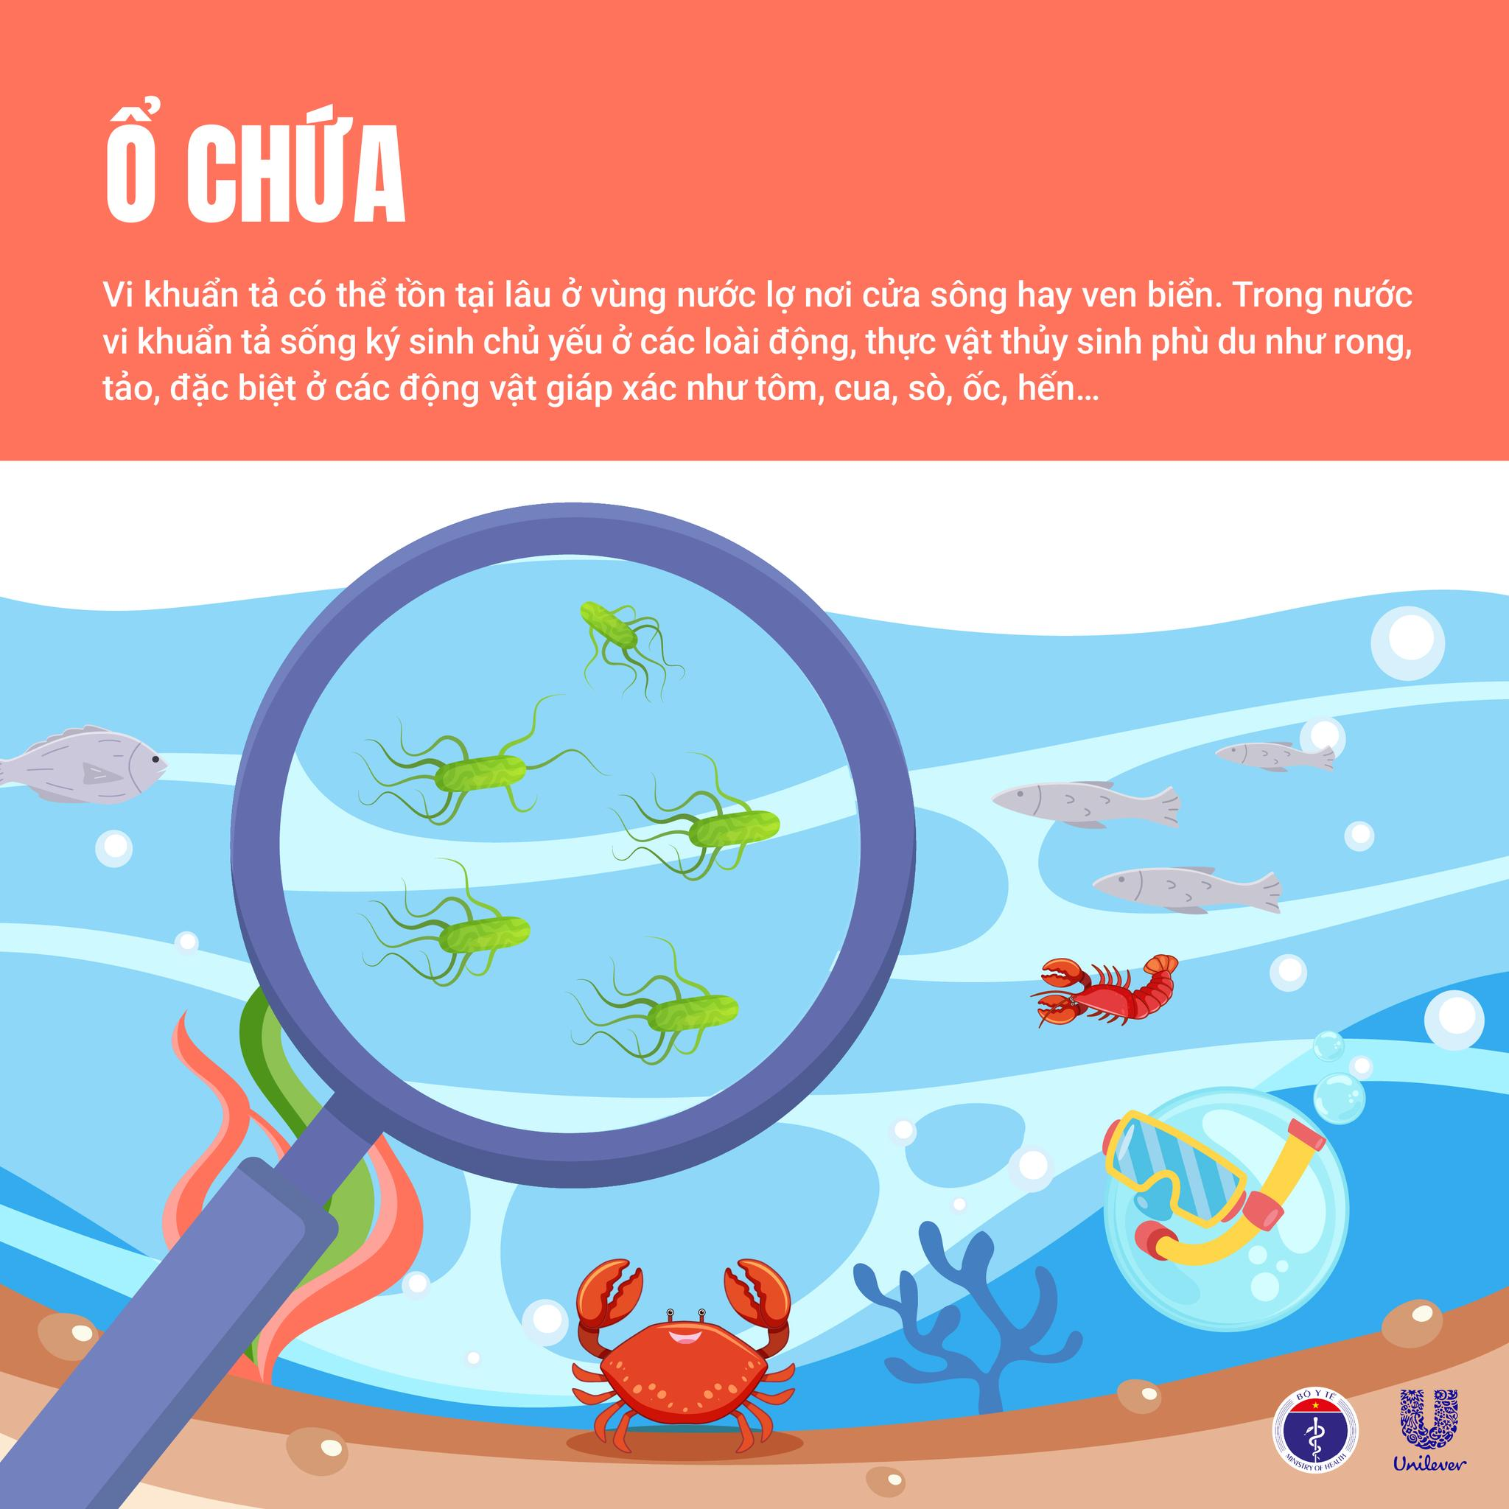
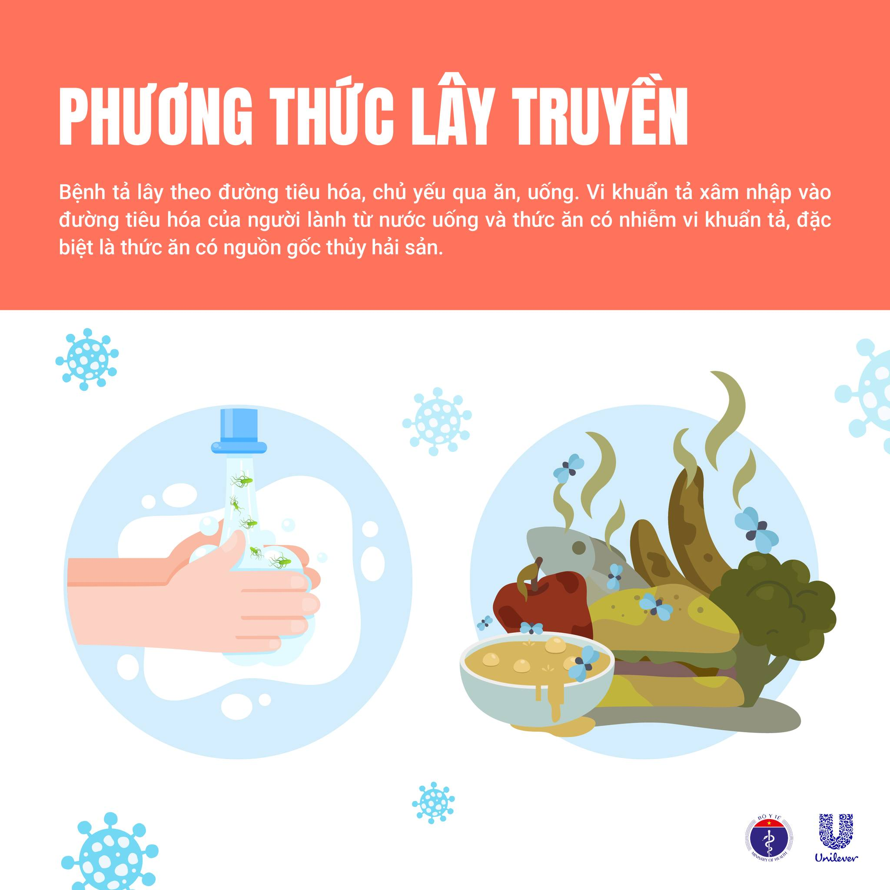
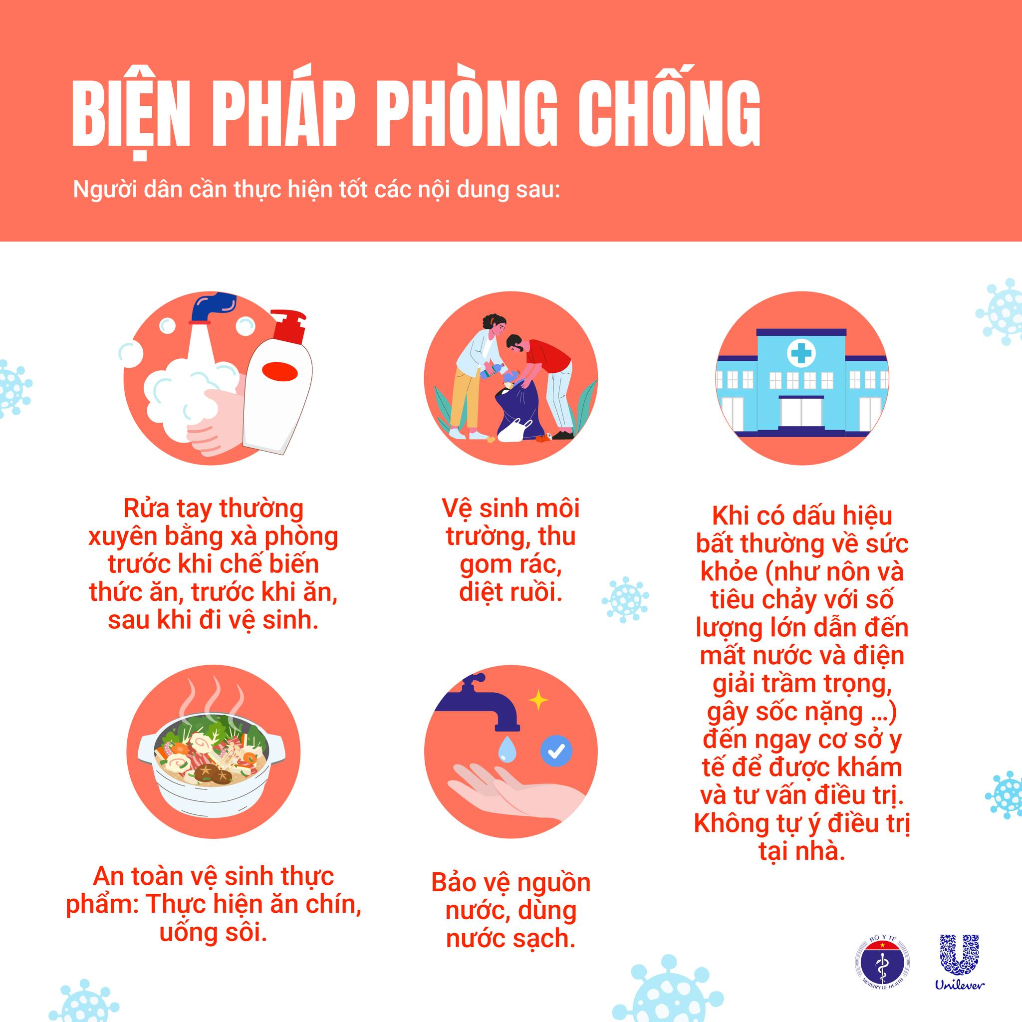
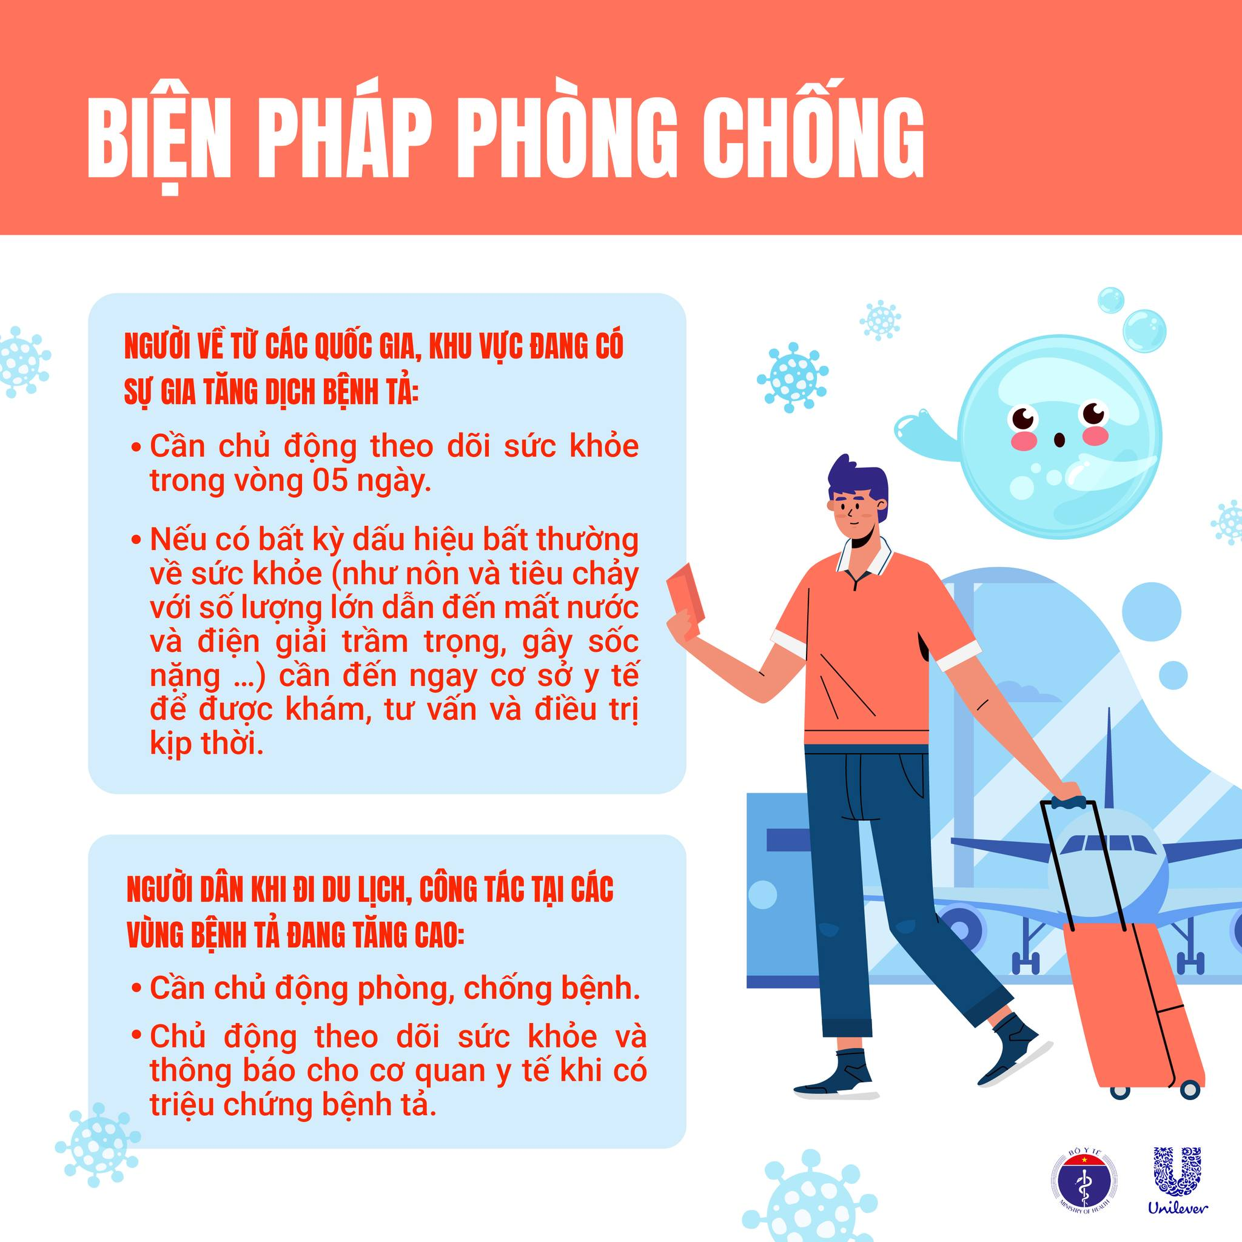

Việt Hưng, ngày 16 tháng 9 năm 2025.

